# 图像处理

## 第三次作业

### 姓名：魏子继 学号：202318019427048

1. **Hw23_3_1：高斯型低通滤波器在频域中的传递函数是：**

$$H\left(u,v\right)=Ae^{-{(u^{2}+v^{2})}/{2σ^{2}}}$$

**根据二维傅里叶性质，证明空间域的相应滤波器形式为**

$h\left(x,y\right)=A2πσ^{2}e^{-2π^{2}σ^{2}(x^{2}+y^{2})}$

**这些闭合形式只适用于连续变量情况。在证明中假设已经知道如下结论：函数 $e^{-π(x^{2}+y^{2})}$ 的傅立叶变换为 $e^{-π(u^{2}+v^{2})}$**

解：通过对 $H\left(u,v\right)$ 做傅里叶反变换证明该题目。

$$IFT\left(H\left(u,v\right)\right)=\int_{-∞}^{+∞}{\int_{-∞}^{+∞}{Ae^{-\frac{{(u}^{2}+v^{2})}{2σ^{2}}}}e^{j2π\left(ux+vy\right)}dudv} \\ =A\int_{-∞}^{+∞}{\int_{-∞}^{+∞}{e^{-\frac{u^{2}}{2σ^{2}}+j2πux}}e^{-\frac{v^{2}}{2σ^{2}}+j2πvy}dudv} \\ =A\int_{-∞}^{+∞}{\int_{-∞}^{+∞}{e^{-\frac{1}{2σ^{2}}\left(u^{2}-j4σ^{2}πux+4j^{2}σ^{4}π^{2}x^{2}-4j^{2}σ^{4}π^{2}x^{2}\right)}}e^{-\frac{1}{2σ^{2}}\left(v^{2}-j4σ^{2}πvy+4j^{2}σ^{4}π^{2}y^{2}-4j^{2}σ^{4}π^{2}y^{2}\right)}dudv} \\ =A\int_{-∞}^{+∞}{\int_{-∞}^{+∞}{e^{-\frac{1}{2σ^{2}}{\left(u-j2σ^{2}πx\right)}^{2}-2σ^{2}π^{2}x^{2}}}e^{-\frac{1}{2σ^{2}}{\left(v-j2σ^{2}πy\right)}^{2}-2σ^{2}π^{2}y^{2}}dudv} \\ =A\int_{-∞}^{+∞}{\int_{-∞}^{+∞}{e^{-\frac{{\left(u-j2σ^{2}πx\right)}^{2}}{2σ^{2}}}e^{-2σ^{2}π^{2}x^{2}}}e^{-\frac{{\left(v-j2σ^{2}πy\right)}^{2}}{2σ^{2}}}e^{-2σ^{2}π^{2}y^{2}}dudv}$$

此时，令 $r=u-j2πσ^{2}x$， $s=v-j2πσ^{2}y$。这时，微分项也可相应得到，即 $dr=du$， $ds=dv$。上述推导通过变量代入后继续：

$$=A\int_{-∞}^{+∞}{\int_{-∞}^{+∞}{e^{-\frac{r^{2}}{2σ^{2}}}e^{-2σ^{2}π^{2}x^{2}}}e^{-\frac{s^{2}}{2σ^{2}}}e^{-2σ^{2}π^{2}y^{2}}drds} \\ =Ae^{-2σ^{2}π^{2}\left(x^{2}+y^{2}\right)}\int_{-∞}^{+∞}{e^{-\frac{r^{2}}{2σ^{2}}}dr\int_{-∞}^{+∞}{e^{-\frac{s^{2}}{2σ^{2}}}}ds} \\ =Ae^{-2σ^{2}π^{2}\left(x^{2}+y^{2}\right)}\sqrt{2π}σ\sqrt{2π}σ\int_{-∞}^{+∞}{\frac{1}{\sqrt{2π}σ}e^{-\frac{r^{2}}{2σ^{2}}}dr\int_{-∞}^{+∞}{{\frac{1}{\sqrt{2π}σ}e}^{-\frac{s^{2}}{2σ^{2}}}}ds}$$ 这时，推导式中的积分项为高斯分布的积分，易得为 $1$。因此，上述推导可继续为：

$$=A2πσ^{2}e^{-2σ^{2}π^{2}\left(x^{2}+y^{2}\right)}$$

由此，即可证明题目中，高斯型低通滤波器在空间域相应的滤波器形式。

1. **Hw23_3_2：第二版课本习题4.21**

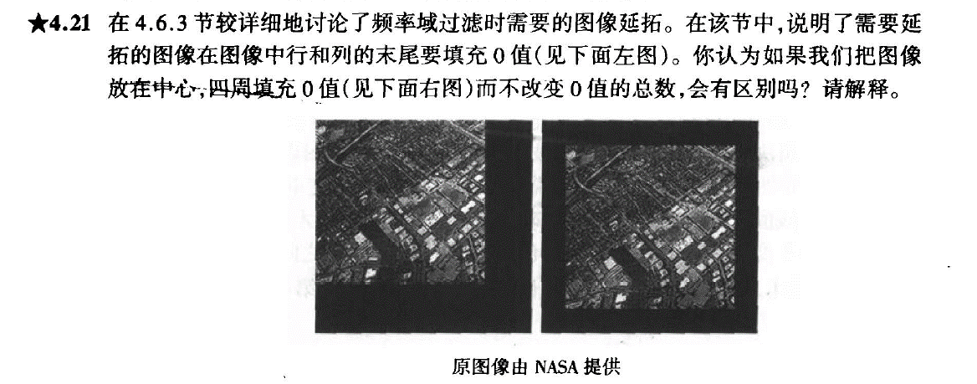

解：不会有区别。因为在频率域过滤时，图像延拓补 $0$ 的目的是在傅里叶变换的相邻周期之间建立“缓冲区”，以防图像中相邻周期之间傅里叶变换的周期会相互影响，从而导致频率域滤波的效果过差。选择在图像行或列末尾填充 $0$ 值与在四周填充 $0$ 值没有区别，这是因为倘若将在图像行或列末尾填充 $0$ 值的图像无限复制多次，覆盖了整个平面，那么这些图像将形成一个棋盘。换言之，这个棋盘同样也能够通过对右边，在四周填充 $0$ 值的图像获得，也就是说，二者的效果是相等的。因此，无论哪种补 $0$ 延拓的方式，均没有区别。

1. **Hw23_3_3：假设我们有一个[0，1]上的均匀分布随机数发生器U(0,1), 请基于它构造指数分布的随机数发生器，推导出随机数生成方程。若我们有一个标准正态分布的随机数发生器N(0,1)，请推导出对数正态分布的随机数生成方程。**

解：（1）由题意得，指数分布的累积概率分布函数为：

$$F_{z}\left(z\right)=\left\{\begin{aligned}1-e^{-az}, z≥0 \\ 0, z<0\end{aligned}\right.$$

设均匀分布随机数发生器生成的随机数为 $w$，基于其构造的指数分布的随机数发生器生成的随机数为 $z$。因此可得 $F_{z}\left(z\right)=w$，即 $z=F_{z}^{-1}\left(w\right)$。由此，可求解当 $z≥0$ 时的方程：

$$1-e^{-az}=w \\ e^{-az}=1-w \\ -az=\ln\left(1-w\right) \\ z=-\frac{1}{a}\ln\left(1-w\right)$$

由于 $w∈\left[0,1\right]$，因此 $z≥0$，不会出现 $z<0$ 的情况。

因此，基于均匀分布随机数发生器构造的指数分布随机数发生器的随机数生成方程为：

$$z=-\frac{1}{a}\ln\left(1-U\left(0,1\right)\right)$$

（2）对数正态分布的累积概率分布函数为：

$$F_{z}\left(z\right)=\int_{0}^{z}{\frac{1}{\sqrt{2π}bv}e^{-\frac{{\left(\ln\left(v\right)-a\right)}^{2}}{2b^{2}}}dv}$$

同理，通过求解 $F_{z}\left(z\right)=w$，得到 $z=F_{z}^{-1}\left(w\right)$，即构造的对数正态分布的随机数生成方程。可列方程的形式如下：

$$\int_{0}^{z}{\frac{1}{\sqrt{2π}bv}e^{-\frac{{\left(\ln\left(v\right)-a\right)}^{2}}{2b^{2}}}dv}=w$$

该方程的解为：

$$z=e^{bw}+a$$

即基于均匀分布随机数发生器构造的对数正态分布随机数发生器的随机数生成方程为：

$$z=e^{bN\left(0,1\right)}+a$$

题目中所给的标准正态分布，此时 $b=1, a=0$，因此：

$$z=e^{N\left(0,1\right)}$$

综上：（1）指数分布随机数：

$$z=-\frac{1}{a}\ln\left(1-U\left(0,1\right)\right)$$

（2）对数正态分布随机数：

$$z=e^{N\left(0,1\right)}$$

1. **Hw23_3_4：假设一个信号由低频与高频两部分的信号构成，我们可以通过两个滤波器与原信号进行卷积而分别获得它们。请证明在频域中这两个滤波器存在如下的关系：**

$$H_{hp }=1-H_{lp }$$

解：易得，一张图像能够分为低频部分和高频部分，其中是以一个阈值为界的，这两个部分可以用 $f_{l}\left(x,y\right)$ 与 $f_{h}\left(x,y\right)$ 表示，并有如下关系式：

$$f\left(x,y\right)=f_{l}\left(x,y\right)+f_{h}\left(x,y\right)$$

这两个部分，即低频部分与高频部分，能够看作是整张图像分别与低通滤波器和高通滤波器卷积后，相加的结果，即：

$$f\left(x,y\right)=f\left(x,y\right)*h_{lp}\left(x,y\right)+f\left(x,y\right)*h_{hp}\left(x,y\right)$$

等式两边分别取傅里叶变换得：

$$F\left(u,v\right)=F\left(u,v\right)H_{lp}\left(u,v\right)+F\left(u,v\right)H_{hp}\left(u,v\right) \\ =F\left(u,v\right)\left[H_{lp}\left(u,v\right)+H_{hp}\left(u,v\right)\right]$$ 即可得：

$$H_{lp}\left(u,v\right)+H_{hp}\left(u,v\right)=1$$ 即为题目中所求：

$$H_{hp}=1-H_{lp}$$